10 Eine Volketswiler Lehrerin erzählt
Frau Margrit Huber unterrichtete von 1915 bis 1965, also während 50 Jahren, die Volketswiler Primarschüler.

An einem Sonntagmorgen Ende April 1915 fuhr ich, von meinem Vater begleitet, nach Volketswil. Man schickte uns ins Pfarrhaus zu Herrn Pfarrer Weidenmann, dem damaligen Schulpräsidenten. Ich freute mich sehr, als ich erfuhr, dass ich die Lehrstelle haben durfte, denn zu dieser Zeit fand man als Lehrer kaum Arbeit. Bei Frau Mina Keller-Graf durfte ich wohnen. Aber wo sollte ich essen? Es war Kriegszeit und niemand nahm gerne eine fremde Person an den Tisch. Im Gasthof zum "Löwen" erhielt ich dann Morgen-, Mittag- und Nachtessen. Samt Knechten und Mägden sass ich mit der Familie am Tisch. Am 3. Mai begann die Schule. Unter meinen Erstklässlern waren auch Albert Schmid, Albert Meili und Otto Weilenmann. Schon nach drei Wochen gab es Heuferien.
Das Schulzimmer im neuen Schulhaus an der Poststrasse war recht geräumig und hell. Die Erstklässler setzte ich immer in die mittlere der drei Bankreihen, damit sie nicht bei jedem Wagen, der vorbeifuhr; an die Fenster liefen. Unsere Sammlung bestand damals aus einem Hirschkäfer und dem Schild einer kleinen Schildkröte. Beides stammte noch von Lehrer Bosshard. Oft musste ich hören: "De Lehrer Bosshard ischt mit hundert Schüeler z‘Schlag cho." Vier Säulen stützten die Decke und verlockten die Kinder in den Pausen zum Klettern. Zwei elektrische Lampen erhellten spärlich den Raum. Der Boden wurde jeden Frühling und Herbst gründlich gereinigt und tüchtig geölt. Wehe dem Heft oder der Zeichnung, die hinunterfielen! Neben der Tür stand ein alter, weisser Kachelofen. Er hatte allerdings etwas Mühe, das grosse Zimmer zu erwärmen. Das Schönste daran war das weite Ofenrohr, denn darin brieten die Kleinen ihre Äpfel. Unten hatte der Ofen ein kleines Loch, und wenn wir ganz ruhig waren, konnten wir ein Mäuslein durchs Zimmer huschen und im Loch verschwinden sehen.
Geturnt wurde auf dem Schulplatz und bei Regenwetter im grossen Schulzimmer. Zum Glück war im Schulzimmer auch ein kleiner Brunnen. Hie und da gab es einmal eine kleinere Wäsche. Die Tintengefässe wurden von den Schülern am Dorfbach mit Sand gefegt und gewaschen.
Von den meisten Erstklässlern wurde ich anfänglich geduzt. Im Turnen spielte ich oft mit. Da meinte einmal ein Kleiner: "Fräulein, spring du einmal!”. Schwierig war es für die Erstklässler, sich pünktlich in der Schule einzufinden. Unsere Kirchenuhr hatte nur den Stundenzeiger. Als einmal drei Knirpse zu spät kamen und ich sie belehren wollte, streckte mir jeder ein Wiesenblumensträusschen entgegen.
Im Turnen gingen wir hie und da in den Wald, schauten uns die Pflanzen und Blumen an oder suchten Beeren und Pilze.
An eine Schulreise erinnere ich mich noch gut. Wir fuhren über den Greifensee. Ein Kleiner weigerte sich, ins Motorboot zu steigen. Erst nach langem Zureden war er dazu bereit und sass während der Überfahrt stocksteif neben mir. Wir stiegen auf den Wassberg hinauf, wo wir mit Wähen und Kaffee empfangen wurden. Auf dem Heimweg waren die Kinder recht übermütig und ausgelassen und meinten: "Fräulein, mir händ än Kafiruusch."
Auf den Schulsilvester freuten wir uns schon Wochen vorher. Wir schmückten einen Christbaum. Die Drittklässler durften um sieben Uhr am Morgen die Kerzen anzünden und die anderen Kinder ins Schulzimmer rufen. Wir sangen Lieder und spielten für die Erwachsenen ein Theaterstück. Theaterspielen machte den Kindern immer am meisten Freude.
Als Militär in jedem verfügbaren Raum einquartiert wurde, mussten wir ins Arbeitsschulzimmer zügeln. Für die Kinder war das eine interessante Sache. Anstatt aufzupassen und zuzuhören schauten sie lieber den Soldaten zu, wie sie im Märzschnee herumwateten.
Mehr Abwechslung gab es nicht.

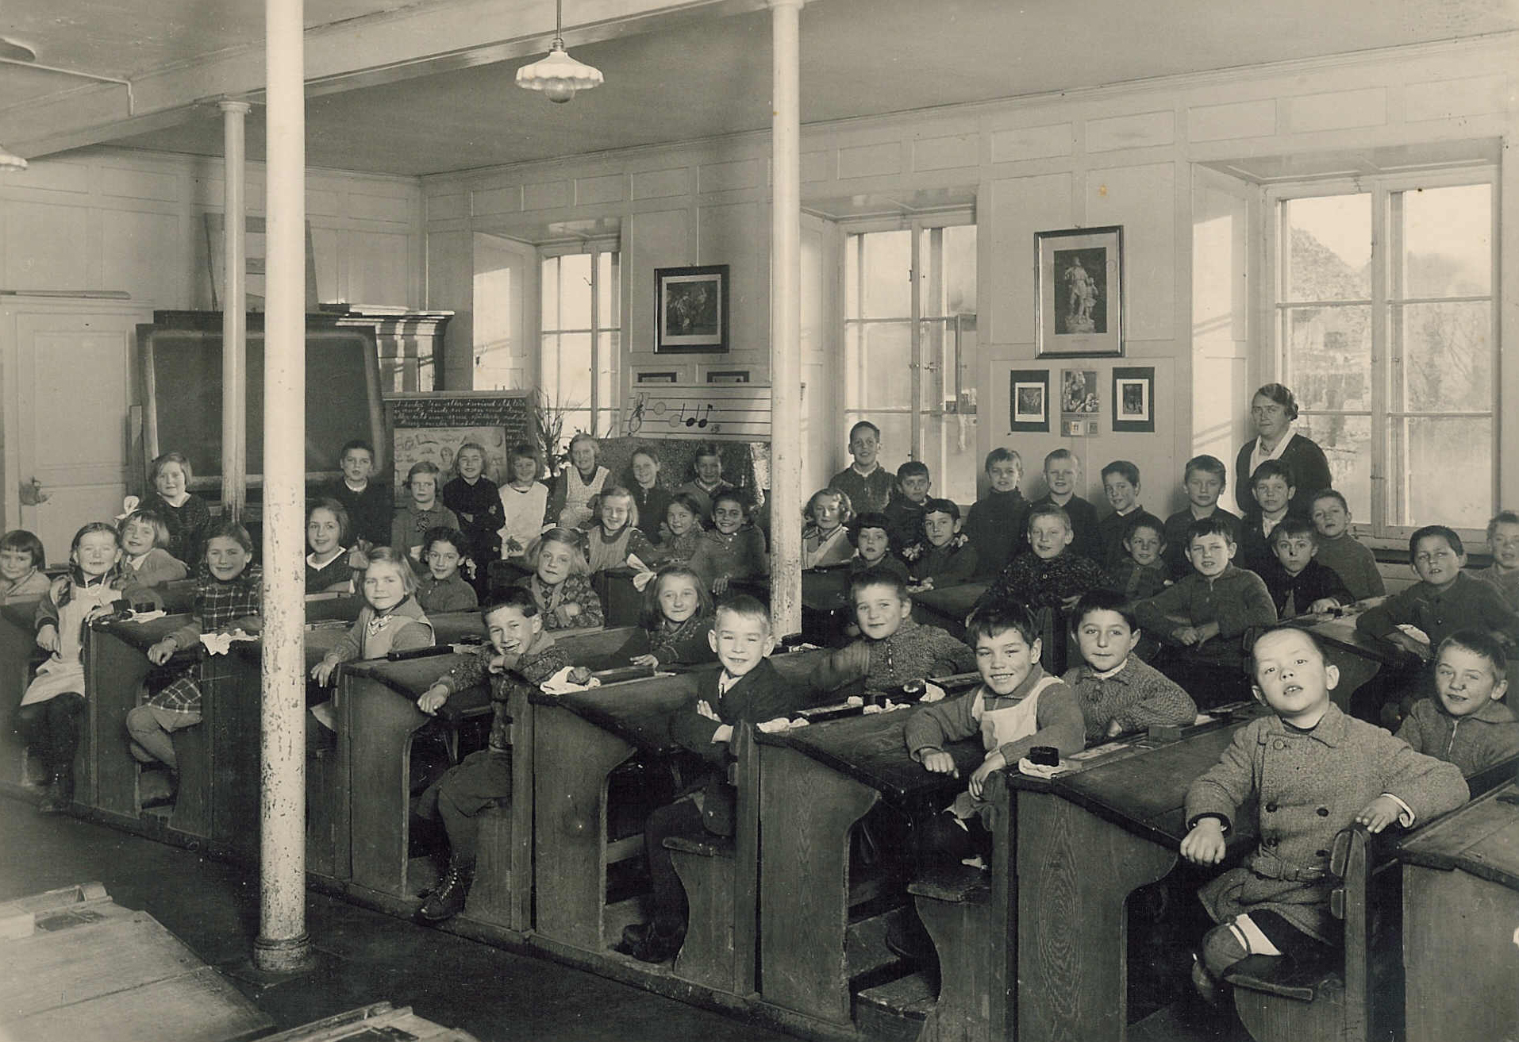
Lehrerin Margrit Huber im Jahre 1932

